出现此报错的原因是该账单的待开票金额为0，系统禁止超额申请开票，具体报错信息如图：
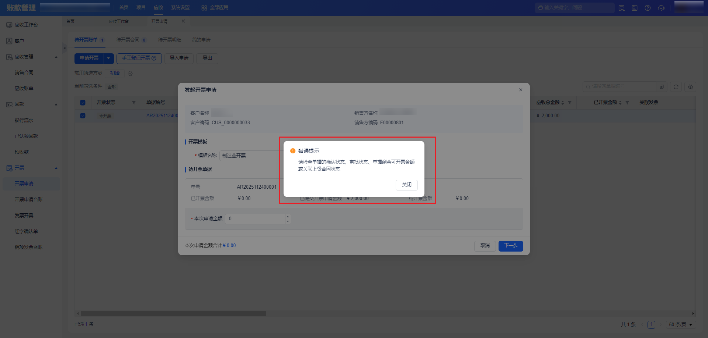

1.检查待开票金额
路径：【账款管理-应收-开票-开票申请】-“申请开票”，查看“待开票金额”是否为0
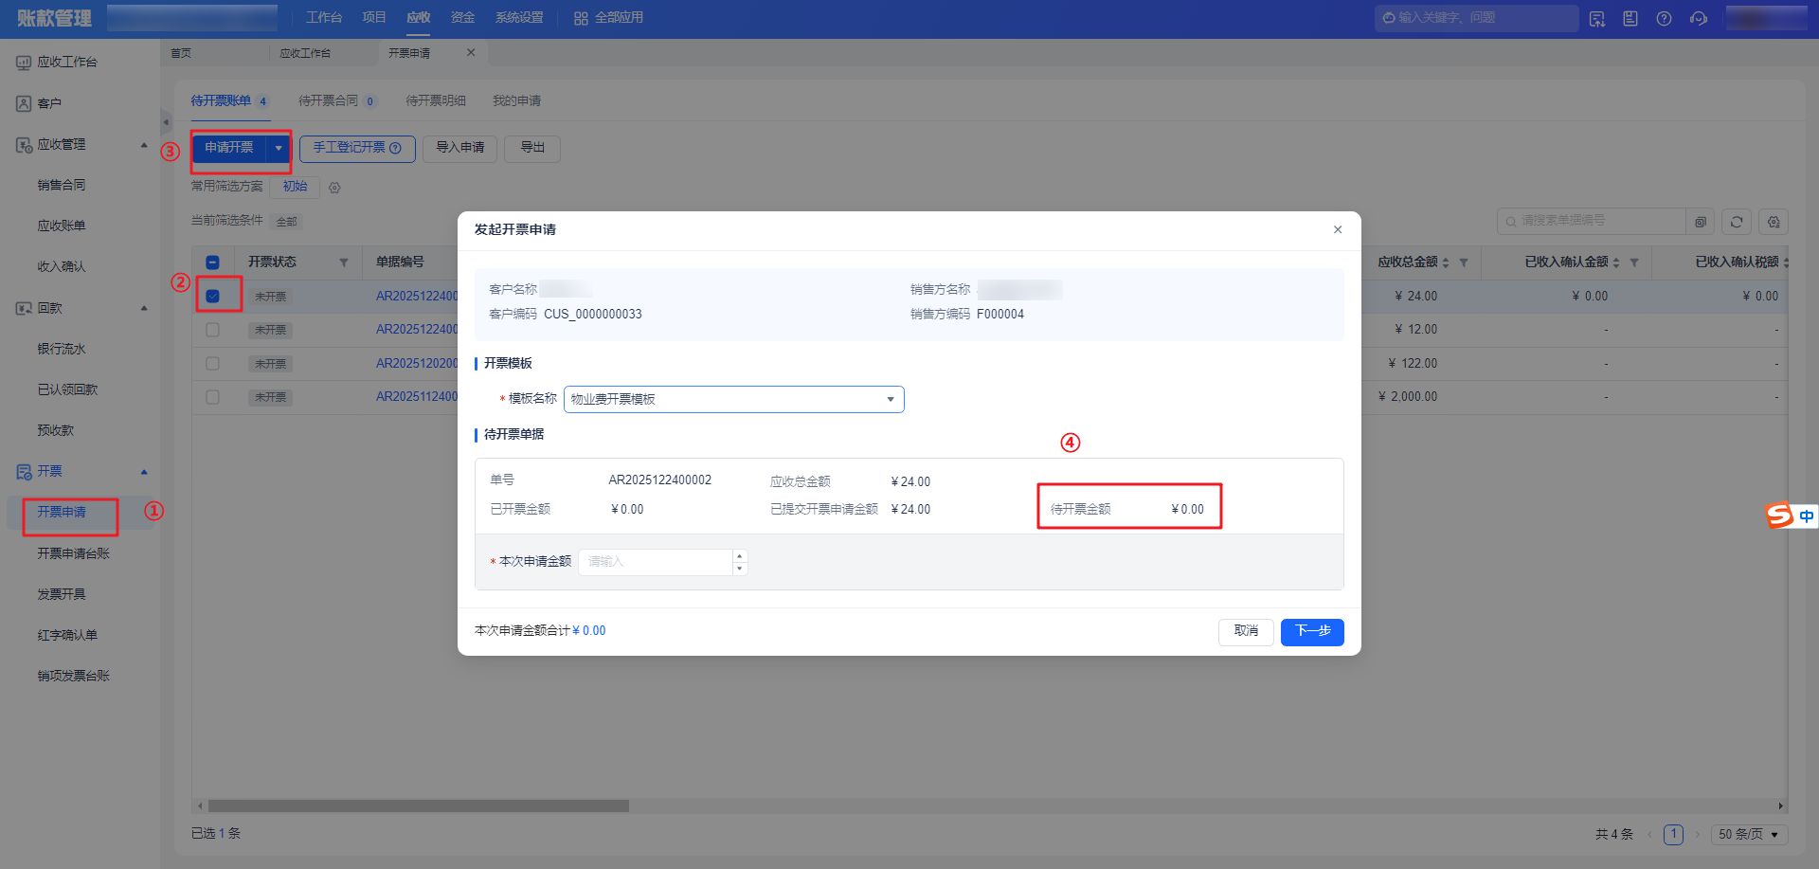

2.处理流程
若待开票金额为0，可检查已提交的单据或暂存的单据
路径：【账款管理-应收-开票-开票申请】-“我的申请”，查看单据状态，若是未提交的申请单，可以直接编辑后提交
